Pčelica 1
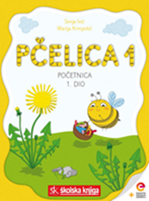
Veliko i malo tiskano slovo N n - vježbanje
Uvodni dio
Imenuj predmet sa slike. 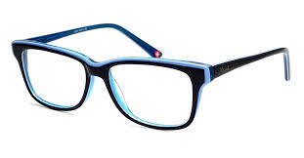
Zašto ljudi nose naočale? Kako naočale izgledaju? Nosiš li ti naočale? Zašto? Kada? Vole li naočale biti na nosu kada se igraš loptom? Zašto? Zaboravljaš li ponekad na svoje naočale?
Glavni dio
Pročitaj pjesmu Naočale, Borisa Nazasky. Ili zamoli nekoga od ukućana da ti pročita pjesmu. https://www.e-sfera.hr/dodatni-digitalni-sadrzaji/424f4333-2cc8-4193-b914-331c6acaf04e/
Tko je stigao iz škole? S kim unuka razgovara? Što znači - pasti s nogu? Što misliš, što djed traži? Zašto djed nije mogao naći naočale? Gdje su se skrile? Što znači biti zaboravan? Jesi li i ti ponekad takav/takva? Pričaj.
Imenuj slike iz Galerija slika te rastavi riječi na slogove. https://www.e-sfera.hr/dodatni-digitalni-sadrzaji/424f4333-2cc8-4193-b914-331c6acaf04e/

Ponovi smjer pisanja velikog i malog tiskanog slova N n.
Prepiši retke slova u pisanku.

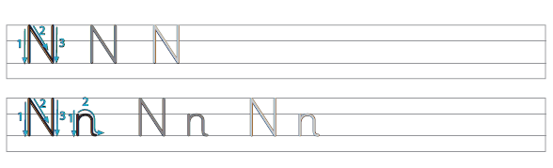

Pročitaj imena, uoči slovo N, odredi gdje se nalazi u riječi. Koje ime je najkraće? Prepiši imena u pisanku.

Nana Ana Neno Ena

Zabavi se uz SLAGALICU https://www.e-sfera.hr/dodatni-digitalni-sadrzaji/424f4333-2cc8-4193-b914-331c6acaf04e/
Slagalica riječi - pročitaj imena, promotri tablicu, možeš početi od najkraćeg imena,…
Slikovna slagalica - promotri slike, pročitaj imena djece, njihova imena upiši u kvadratiće.

Završni dio
Prepiši u pisanku rečenice iz početnice na str. 19 (ČITAM REČENICE). Rečenice prepiši velikim tiskanim slovima.

